Греко-персидские войны, причины поражения персов

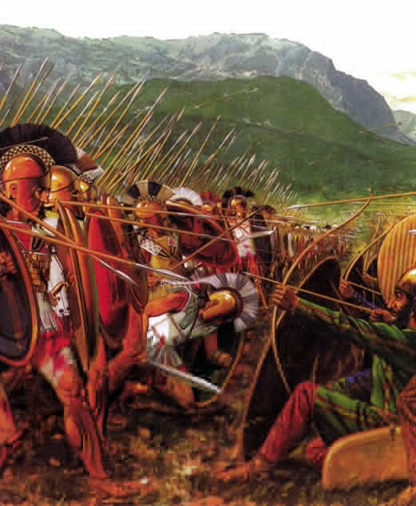

Игорь Гринёв
7 класс
Школа «Взмах»
Научный руководитель А.В. Горец

19.04.2011
Содержание

Введение 3
Греки и персы накануне греко-персидских войн. 4
Армия персов 6
Армия греков 8
Греко-персидские войны 12
Заключение 18
Список литературы 20
Приложение 21

Введение

Я выбрал эту тему, потому что мне интересен древний мир и битвы, в особенности в Греции. А поскольку эта великая битва, в которой победила не численность, а мужество, я считаю эту тему идеальной для себя. Я считаю, это тема важна, так как мы сможем научиться многому, рассматривая эту войну, например мы сможем понять, что на своей земле легче сражаться, моральный дух имеет большое значение, мы можем понять, что принуждать другие народы сражаться не за дом и не за своего царя неэффективно и глупо. А для тех, кто любит стратегию, будут интересны все факторы поражения персов и сам ход греко-персидских войн.
Моя цель это понять причины поражения персов и выявить главную причину их поражения.
В первой главе я рассмотрю жизнь греков и персов до греко-персидских войн.
Во второй главе я рассмотрю вооружение самих воинов, греков и персов.
В третьей главе я постараюсь изложить ход войны, главные битвы, причины поражения и условия мира, заключённого персами и греками
И, наконец, в заключение я всё суммирую и выдвину самую главную, по-моему мнению, причину поражения персов.
Из книг, перечисленных в списке литературы мне были особенно полезны:
- Из книги «Греко-персидские войны» Игоря Шауба я брал информацию про сами битвы и ход войны, и про персидский флот.
- Из книги «Великие империи мира» я брал информацию о персах, а именно их вооружении культуре.
- Практически всю информацию о греках я нашёл в книге «История древнего мира» (раздел «Древняя Греция»

Греки и персы накануне греко-персидских войн.

В это время греки представляли собой совокупность независимых друг от друга государств – полисов. Центром этой Греции считался Балканский полуостров. И там выделялись два крупных города – Афины и Спарта. Эти города в корне отличались.

В Спарте не торговали. А в основном воевали. Земля в Спарте была поделена на ровные участки – клеры. Хотя клеры находились в пользовании семей, земля всё же считалась собственностью государства. Земля Спарты обрабатывалась трудом бесправного, зависимого и прикреплённого к клерам населения – илотов. В отличие от обычных рабов илоты принадлежали к государству.
В Спарте существовал ещё один тип неполноправного населения – периэки («живущие вокруг» т.е. на территории самой Спарты). Но их положение, в отличие от илотов, было менее тяжёлым. Они владели имуществом и землёй на основе частной собственности. Периэки могли заниматься не только земледелием, но и ремёслами и торговлей, а богатые периэки владели даже рабами.
Спарта это типичный олигархический город. Во главе стояли два царя (полководцы), но их власть была ограничена советом старейшин(герусия) – органом представителей спартанской знати и коллегией эфоров, которые играли большую роль в политической жизни. Верховным органом власти формально считалось народное собрание – апелла, но фактически оно не имело особого значения.
В Спарте была система военизированного воспитания. Благодаря этому из них получались превосходные воины. Из-за своего воинского потенциала Спарта создала Пелопоннесский военный союз.
Совершенно другими были Афины. Афиняне занимались торговлей, и самой почётной работой была именно она. Это было рабовладельческое государство. Основу свободного населения составляли – крупные землевладельцы и свободные производители.
Существовало и другое деление – полноправные (граждане) и неполноправные (так называемые метеки). Ниже всех были рабы, но в результате проведённых в 6 веке до н.э. реформам Солона в Афинах установилась рабовладельческая демократия. Господство родовой знати было сломлено. Возрастала и роль народного собрания. Основные государственные должности были выборными. Выборный «совет пятисот» оттеснял ареопаг. Однако в 5 веке до н.э. ареопаг ещё имел некую политическую силу. Был создан некий демократический орган, как суд присяжных. Этот суд пополнялся жеребьёвкой.
Афины были морской державой в отличие от Спарты. Но сначала военный флот афинян был не велик, но ситуация их побудило активно строить военные флотилии. Служба во флоте была в основном уделом бедняков.
В это время персы были очень сильной державой. Недавно они покорили все народы, которые, в свою очередь, были ранее захвачены Ассирийцами.
Культуру персы заимствовали от других народов. В этом смысле им приходилось признавать их достоинства. У персов поначалу даже не было собственной письменности: сначала они заимствовали ассирийское клинообразное письмо, а затем стали пользоваться арамейским языком. Государственной религией персов был зороастризм, названный так по имени легендарного пророка Заратустры. Священная книга персов называлась «Авеста», а верховным божеством считался добрый и светлый бог Ахура – Мазда.
Так как в Персии жило много народов, нём существовало несколько столичных городов – Сузы, Экбатана, Вавилон и Пасаргады.
Всё государство при Дарии было разделено на 20 областей – сатрапий. Правил каждой сатрапией сатрап. Сатрап – являлся неограниченным повелителем её гражданского населения. Обычно сатрапами были знатные персы, однако некоторые области, с разрешения царя, возглавлялись прежним царём.
Основной задачей сатрапов было немедленно и беспрекословно выполнять волю царя.
Золотая монета персидских царей, весом в восемь граммов и с изображением царя в виде лучника, называлась дариком. Она имела хождение не только в самой империи, но и в соседних странах, в частности, в Балканской Греции, где высоко ценилась. Распространение денег в монетной форме облегчало развитие торговли в Персидском государстве. Оно же обусловило дальнейшее обогащение связанных с нею рабовладельцев, особенно в Вавилоне.
Из этого следует, что вся Греция была не готова к атаке персов и была раздираемая внутренними распрями. Персия же также была раздираема внутренними распрями, но у них была сравнительно неплохая экономика и жесткая система власти.

Армия персов

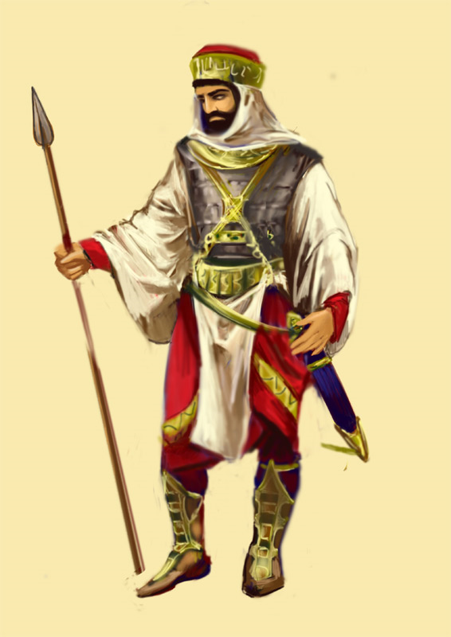
Так как власть персов держалась на военной мощи, им было необходимо иметь хорошую и обученную армию. Персидская армия состояла из пехоты, конницы и колесниц. Позже в её состав начали входить греческие наёмники. Легкая персидская конница была экипирована в холщовые панцири, чешуйчатою броню и вооружена мечами, луками и щитами. Тяжёлая конница носила латы, закрывающее всё тело воина. Кроме мечей, лука и щита, они ещё имели и длинные копья. Пехота также делилась на лёгкую и тяжёлую. Легкая пехота была вооружена копьями и мечами, а носила лёгкие панцири. Тяжёлая пехоты была вооружена саблями, топорами, секирами и носила тяжёлые доспехи. О боевых качествах персидской армии писали многие греческие философы.
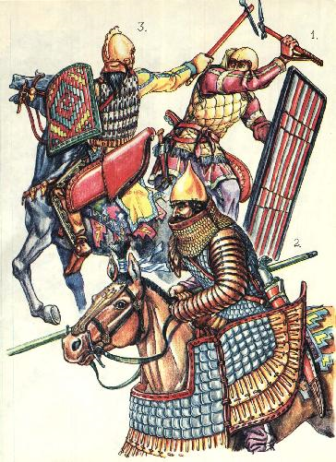
Привилегированную часть войска составляли так называемые «бессмертные». Они формировались только из мидян, персов и эламитов. В них было 2,000 отборных всадников, 2,000 отборных копейщиков и 10,000 пеших воинов. Личная охрана царя состояла из представителей персидской знати, и насчитывало около 1,000 человек.
Отличительными знаками «бессмертных» были золотые и серебряные шары, насаженные на тупые концы копий. Во время похода впереди войска несли золотое изображение орла – военного знака Ахеменидов. Подготовка этих войск началась с детства. Они должны были прекрасно владеть оружием. Детей до пяти лет ребёнок не показывается отцу. После от пяти до двенадцати лет обучаются только трём вещам: верховой езде, стрельбе из лука и правдивости. Предполагают что название «бессмертные» появилось у них из-за того, что количество воинов в этих отрядах было неизменным. Как только один «бессмертный» умирал на его место вставал тут же другой.
Основную часть войска составляли персы возрастом от 20 лет, а также мидийцы. Воины, находившиеся на службе у царя, ежемесячно получали плату продуктами питания и всем необходимым. Вышедшие в отставку получали небольшие наделы земли и были освобождены от податей. В случае войны царь собирал огромное ополчение со всех краёв своей империи. И каждый народ был обязан выдать своё войско. В завоёванных землях персидские царя выставляли гарнизоны. Так, например, в Египте было около 10,000 – 12,000.
При Дарии в Персии появился флот для морских сражений. Сначала в него входили финикийское, а впоследствии египетские корабли.
Большое значения для развития торговли имели хорошие и безопасные дороги. Такие дороги были проложены между городами. На них же была организована регулярная почта: через каждые 1,5 – 2 км наготове стоял всадник с лошадью. Как только получал пакет, он мчался во весь опор до следующего поста.
Персия традиционно не обладала своим собственным флотом, однако с выходом Персидской империи к морю наличие значительных морских сил стало острой необходимостью. После захвата Вавилона к персидской державе присоединилась (добровольно) Финикия, имевшая прекрасный флот. После победы над египтянами, египетский флот стал 2 по значению после финикийского.
Всего персидский флот насчитывал 600 кораблей. Помимо численности судов надо отметить и то, что вооружение находившихся на корабле воинов отличалось от оружия сухопутных войск. Античные бои происходили примерно так: сначала эти воины обстреливали чужие корабли, а за тем шли на абордаж. Таким образом, воины на кораблях должны были иметь тяжелое вооружение: это не влияло на их мобильность и увеличивало их боеспособность в схватке один на один. Моряки персидского флота, вооружённые копьём и мечом (или кинжалом), носили металлические шлемы, щиты и доспехи. Наиболее способными «морскими пехотинцами» были египтяне.
Понятно, что большинство армии персов это были персы и мидяне, но флот у них был заимствован.

Армия греков
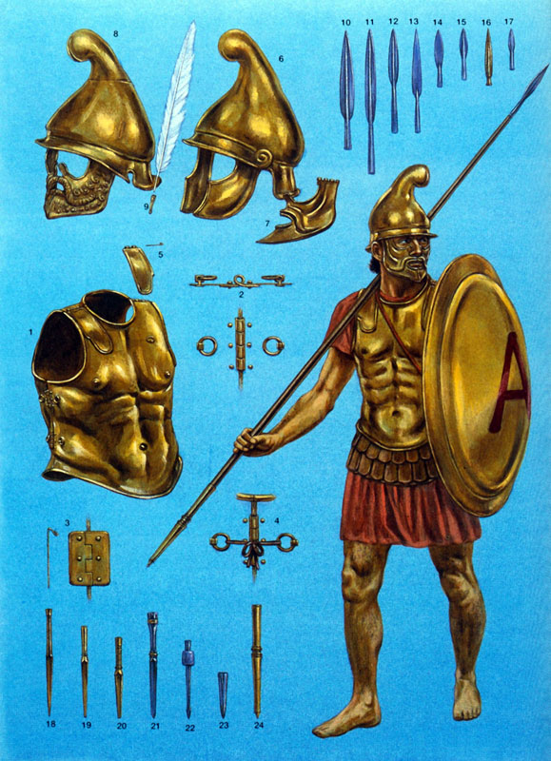
Основной костяк армии греков составляли гоплиты. Гопли́т — древнегреческий тяжеловооружённый пеший воин. Название происходит от названия тяжёлого круглого щита — гоплон. Впервые появились в спартанской армии. Вооружались за свой счёт. Гоплиты служили в армиях греческих городов-государств и по своей сути были солдатами-гражданами, так как долгом гражданина любого свободного полиса было несение военной службы. Поэтому любое собрание граждан представляло собой собрание солдат: служащих в данное время или отслуживших ветеранов. Фактически, каждый греческий гражданин являлся гоплитом. Гоплиты, тяжело вооруженные греческие пехотинцы, доминировали на поле боя в течение четырёх столетий, примерно с начала VII века до н. э. До царя Филиппа II (отца Александра Македонского) гоплиты составляли основу классической фаланги.
Фаланги составлялись по народам, племенам, родам или семействам, распределение же воинов вглубь определялось их храбростью и силой. В историческую эпоху фаланга как форма построения войска в сражении встречается во всех греческих государствах до позднейшего времени; существенными её признаками служили плотное построение рядов и длинные копья. Строго выдержанный тип фаланги существовал у дорян, особенно у спартанцев, у которых вся сила войска заключалась в тяжеловооружённой пехоте (гоплиты).
Вооружение гоплитов составляли: 1.щит, 2. шлем, 3.панцирь, 4.копьё.
Щит был укреплён бронзовой кромкой и первоначально изготавливался из дерева. Гоплон также обладал принципиально новой конструкцией крепления. В центре щита находилась скоба, в которую просовывалась рука. Щит, таким образом, оказывался на предплечье. Воин закреплял щит, держась за ремень рядом с его краем. Надёжно защищая гоплита слева, такой щит оставлял открытыми спину и всю правую половину туловища воина. Из-за этого воины в греческой фаланге должны были держаться плотной сомкнутой линией так, чтобы каждый воин прикрывал щитом своего соседа слева и сам был прикрыт соседом справа.
Панцирь гоплита состоял из двух бронзовых пластин, скреплявшихся на плечах и схематически повторявших строение туловища человека. Ближе к бёдрам пластины доспеха резко расширялись для того, чтобы дать воину нужную свободу движений, и для того, чтобы защитить уязвимую зону живота от колющего удара. Греческий панцирь не стеснял движения рук.
Под панцирем гоплиты носили льняные туники. Спартанцы, лучшие из греческих воинов, традиционно носили поверх доспеха короткие красные плащи.
Голову гоплита защищал бронзовый шлем коринфского типа. Для удобства шлем носился на войлочной подкладке. Коринфский шлем обеспечивал полную защиту головы, но при этом стеснял боковое зрение и слух.
Кроме этого, в состав защитного вооружения гоплитов входили бронзовые поножи. По мере развития техники изготовления вооружения поножи всё более точно повторяли мускулатуру икр, чтобы не мешать воину при ходьбе.
Кроме изменений в защитном вооружении важные изменения потерпело и наступательное оружие гоплитов. Главные изменения коснулись использования копья. Копьё, применявшееся в основном для нанесения колющих ударов с близкого расстояния, начинает всё чаще использоваться как метательное. Но для того, чтобы начинать сражение с залпа по врагу копьями или дротиками, необходимо было поддерживать разрежённый строй фаланги.
Такая тактика имела ряд неудобств. Прежде всего, фаланга, вооружённая метательным оружием, должна была уметь быстро смыкать и размыкать строй. Если уже сомкнутым рядам противника удавалось нанести удар в то время как фаланга будет только смыкать ряды, она немедленно оказывалась сломленной и уничтоженной дерева, к которому крепился железный наконечник.
Основным оружием гоплитов в эту эпоху были меч и копьё.
Копьё, использовавшееся для ближнего боя, имело около 2-3 метров в длину. Само копьё изготавливалось из струганного обожженного дерева, к которому крепился железный наконечник. Заострённой обратной стороной копья можно было ударить противника, находящегося сзади, или ею можно было драться, когда в пылу битвы наконечник копья слетал. Главной функцией копья было нанесение первоначального при сближении с врагом: такой удар наносился либо сверху в область шеи, либо снизу в область живота. Кроме того, в ранний период развития фаланги гоплиты использовали второе копьё, короткое и лёгкое; вероятно предназначенное для метания.
При сближении с врагом, когда у воина не оставлялось ни времени, ни пространства, копьё утрачивало многие свои преимущества. В таких ситуациях незаменимым вспомогательным видом оружия был меч. Кроме того, мечом можно было сражаться, если копьё сломалось. Необычно короткими были спартанские клинки – вероятно, они были предназначены именно для использования во время тесного сближения с врагом.
В помощь гоплитам в спартанской армии служили лёгковооружённые воины – гимнеты. В основном лёгковооружёнными воинами были периэки. Илоты служили обыкновенно оруженосцами. Военной ценности спартанские лёгковооружённые воины не имели.
По образцу спартанской армии были организованы и войска других полисов. После спартанских гоплитов стояли афинские.
В афинском войске, помимо гоплитов, состояли легковооруженные воины, вооружённые луками.
Конница же в эпоху Греко-персидских войн не играла значительной роли. Из государств Пелопоннеса и Центральной Греции конницу имели только Афины. В коннице должны были служить всадники – второй класс граждан Афин по реформам Солона.
У греков флот был намного лучше персидского, а поэтому грекам это сильно помогало и даже в одной битве спасло судьбу импаерии.
У греков впервые четко обозначились различия между торговыми и военными судами – выносливыми и маневренными. Корпус судна имел киль, форштевень и ахтерштевень. Была усилена обшивка, которую начали выполнять с парными швами. Обшивка имела переменную толщину: наиболее толстые ее пояса шли у киля, по скулам и на уровне палубы. Пояса крепились к корпусу деревянными штырями или гвоздями из бронзы. Для защиты от морских волн устанавливали холщовый фальшборт. Корпус судна красили и натирали жиром, а ниже ватерлинии его смолили или обшивали свинцовыми листами. При строительстве морских судов греки не ограничивали себя одним древесным материалом: киль судна, как правило, был дубовым; шпангоуты выполнялись из акации, рангоут – из сосны, а обшивка – из бука. Развивалось и парусное вооружение: прямоугольные паруса зачастую заменяли трапециевидными.
Первые военные гребные суда греков с единственной мачтой несли, съемный, все еще четырехугольный парус. На носу корабля под водой и (или) над водой был таран – настоящая «тяжелая артиллерия» времен античности. Верхний таран мог иметь различную форму, от устрашающей головы мифического чудовища до элегантного крюка, выгнутого в виде лебединой шеи. Подводный таран представлял собой обычный заостренный брус, как правило, медный, а иногда – железный или окованный медью деревянный. Именно он в большинстве случаев и решал исход морского сражения.
Первые корабли-воины были сравнительно легкими судами и имели длину всего 30-35 м. Средняя часть корпуса была низкой, гребные весла поддерживались выступающими балками, рулями же служили два больших весла на корме. В зависимости от количества рядов весел поначалу строили однорядные униремы и двухъярусные биремы. Обычная легкая унирема длиной 12-15 м имела по 25 гребных весел с каждой стороны. По свидетельству Гомера, именно из унирем состоял греческий флот при осаде Трои. Роль металлического тарана на этих судах выполняло гигантское копье приблизительно 10-метровой длины.
Неумолимое время значительно изменило облик военных судов Древней Греции. Основными судами большинства средиземноморских флотов стали триремы (греки называли их триерами). Три яруса весел дали им это название. В бортах судна, чуть выше уровня воды, прорезались отверстия для нижнего ряда весел, а на верхней палубе обычно была установлена узкая платформа, по краю которой устраивались места для третьего ряда гребцов. Общее количество весел на таком судне достигало 170. Становился все более внушительным и экипаж корабля – порядка 200 человек. Кроме воинов и гребцов-рабов, прикованных цепями к своим банкам-сиденьям, «в штат» брали матросов, специально для управления парусом.
Некоторые триремы несли не одну, как раньше, а несколько мачт. Длина корпуса достигала 40 м, ширина – 6 м. Трирема имела сплошную боевую палубу, под которой находился трюм; в корме судна помещалась небольшая рубка для командира. Киль в носовой части корабля переходил в подводный таран длиной до 3 метров с железным наконечником, служившим для разрушения борта судна противника. Над тараном параллельно килю иногда устанавливалась металлическая балка для ломки весел врага. Родиной первой триеры историки считают Коринф.
Лучшим свидетельством силы и преимущества греческого флота стал исход битвы при Саламине (480 г. до н.э). Победу одержали войска Фемистокла. Быстрые триремы греков разбивали строй вражеской эскадры, нападая с флангов, ломали тараном весла персидских судов и после ловкого обходного маневра наносили сопернику решающий удар в корму, вслед, за чем неприятель брался на абордаж.
Из этого следует, что греческий флот был равен персидскому, а иногда оказывался и лучше. И ещё стоит заметить, что греческие воины держались определенного строя – фаланги. И стоит заметить что греки не имели хорошую кавалерию.

Греко-персидские войны

К началу греко-персидских войн, персы подавили восстания в тех городах, которые смогли захватить. В качестве предлога для объявления войны, они использовали то, что афиняне помогали повстанцам.
Персы отлично понимали, что для того чтобы укрепиться в своих новых владениях, им нужно захватить материковую Грецию.
Летом 492 г. до н.э. был принят первый сухопутно морской поход вдоль фракийского побережья на Балканскую Грецию. Этот поход возглавил зять Дария I – Мардоний. Но случилось непредвиденное. Когда Мардоний приближался к полуострову Халкидика, у Афинского мыса его флот попал в шторм. Во время шторма погибло до 300 кораблей с экипажами, Мардонию пришлось повернуть назад.
В 490 г. до н.э. под предводительством Дария I был предпринят второй поход против греков. Персидские войска переправились на кораблях через Эгейское море. По пути персы опустошили остров Наксос и город Эретрию на Эвбее, после чего высадились на побережье Аттики у Марафона. Над Афинами нависла реальная угроза персидского вторжения.
Обращения Афин к Спарте не дало ожидаемого результата. Спарта предпочитала занять выжидательную позицию. Сами Афины могли выставить около 10 тыс. тяжеловооружённых гоплитов. Около тысячи воинов прислали на помощь Афинам Платеи – беотийский город, расположенный на границы с Аттикой.
На совете афинских стратегов было принято решение выйти на встречу врагу и дать ему сражения у Марафона. Это решение было обусловлено не только военными, но и политическими соображениями. В городе находилось много аристократов, а также сторонников политического режима, который существовал в Афинах в правление тирана Писистрата и его сыновей. При приближении врага к городу они могли перейти на сторону персов.
Командование над выступившим к Марафону войском было поручено стратегам, в том числе и Мильтиаду, в своё время Мильтиад сбежал от персов. Мильтиаду были хорошо известны уловки персов.
Персидский флот насчитывал около 600 триер, которые благополучно переправили 10 тыс. пехотинцев, и столько же всадников с лошадьми. От места высадки персов на небольшой равнине, окружённой горами и морем, до Афин оставался лишь один переход.
Мильтиад поставил свои войска около Афинской дороги в узком выходе из долины. Греческие гоплиты фалангой перегородили километровое пространство между горными склонами, покрытыми деревьями и кустарником. Мильтиад приказал валить деревья впереди правого или левого флангов. Так были устроены засеки, в которых укрылась лёгкая пехота.
Заняв такую позицию, Мильтиад лишил персов их самого главного преимущества – ударов конницы, которая обычно атаковала фланги и сминала их. Чтобы ударить по грекам коннице пришлось бы пробираться по кручинам и завалам под огнём вражеских стрел. Конница также не могла участвовать в атаке на фронт. Пехота персов еле помещалась в таком узком месте.
Три дня и три ночи никто не решался первым предпринять атаку. Греки не хотели менять своей выгодной позиции, к тому же к ним на помощь спешили спартанцы. Персы же тщетно надеялись, что они смогут выманить противника на равнину, где бы могла работать их конница. Рассудив, наконец, что приход спартанцев только усилит противника, на четвёртый день они решились напасть на греков.
Когда персы приблизились к грекам на сто шагов, их начали осыпать градом стрел и камней. Мильтиад отдал своим воинам приказ на наступления. И гоплиты ровным сомкнутым строем пошли в атаку на персов.
Сначала воины шли быстрым шагом, затем побежали, чтобы скорей миновать место, поражаемое стрелами, и набрать инерцию для удара. В результате этого манёвра удар гоплитов оказался сокрушительным. Первые ряды персов были сбиты, однако новые стали теснить греков. Внезапно оба края греческого строя выдвинулись вперёд и сжали противника в клещи.
Испугавшись окружения, персы побежали к кораблям. Пока греческая фаланга перестроилась, персы погрузились на корабли и отплыли. И всё же семь кораблей были захвачены греками.
В атаке греки вывели из строя около 6,5 тысячи человек. Сами же потеряли убитыми 192 воина.
Победа в Марафонской битве произвела огромное впечатление для всех греков. Те из греческих городов, покорившиеся воле Дария I снова провозгласили свою независимость. 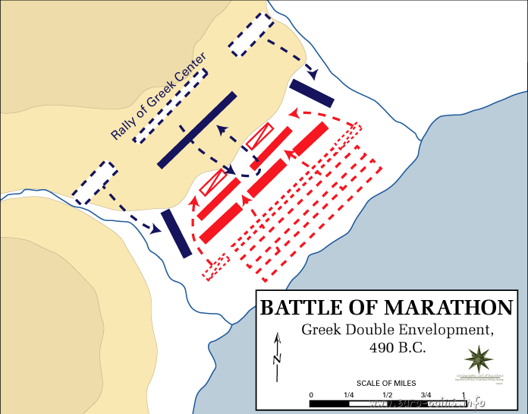
Возникли волнения в Вавилоне, едва туда дошли известия о поражение персов. А в Египте и даже в далёкой Нубии вспыхнули восстания. Однако персы не намеревались отказываться от планов по захвату Эллады.

В 486 г. до н.э. умер Дарий. В связи с переходом власти в новые руки начались придворные смуты, поэтому только через 10 лет после Марафонской битвы преемник Дария I – царь Ксеркс оказался в состояние выступить в большой поход против греков.
Эллины плохо использовали десятилетний перерыв в боевых действиях. Подготовки на случай возобновления войны не велись. Исключение представляли лишь Афины. Здесь в это время происходила острая политическая война между аристократической и демократической группами.
Афинскую демократическую группу возглавлял Фемистокл. Это был один из наиболее смелых и дальновидных деятелей того времени.
В группу Фемистокла наряду с торговцами и зажиточными ремесленниками входили более широкие слои гражданского населения Афин. Все они разделяли политику Фемистокла, а именно постройку мощного военного флота.
Во главе противников Фемистокла, находивших опору среди земледельцев, стоял Аристид. В конце концов, морская программа была принята народным собранием Афин. Осуществляя эту программу, афиняне построили за счёт доходов с Лаврийских рудников, ранее распределявшихся среди граждан, около 150 триер. Афинский флот стал самым сильным в Греции.
Весной 480 г. до н.э. возобновились военные действия между Персией и греческими городами-государствами. Огромный флот и сухопутная армия, состоящая не только из персов, но и из отрядов выставленных покорёнными народами державы Ахеменидов, двинулось во главе с Ксерском через Геллеспонт вдоль фракийского побережья по маршруту первого похода Мардония на Балканскую Грецию.
И в августе 480 года до н.э. произошла битва в узком ущелье – Фермопилы. В этом узком ущелье спартанцы заняли оборону, их было всего 300 человек и ещё были греческие союзники, заключившие союз со Спартой. Войска Ксеркса тщетно пытались прорвать оборону. Но среди греков нашёлся предатель, который провёл персов по горной тропе в тыл грекам. Когда спартанскому царю Леониду стало известно об, этом он приказал своему войску отступить, а сам с 300 спартанцев остался защищать Фермопилы. Окружённые врагом спартанцы сражались до последнего человека.
На могиле Леонида и его воинов был воздвигнут памятник со стихами.
После победы персов они вторглись в Грецию и разграбили всё и богатый город Афины. Афиняне к тому времени уплыли на остров Саламин, где и произошло морское сражение.
И в 480 году до н.э. произошло решающее морское сражение.
Флот греков насчитывал около 310 кораблей, из этих кораблей 150 триер были афинскими. А персидский флот насчитывал около 280 кораблей. Хотя греческий флот превосходил персидский по численности, но они не могли сравниться с финикийцами.
Но с самого начала греки колебались, дать ли именно здесь бой, в результате афинский стратег Фемистокл решился на отчаянный шаг, он послал своего верного слугу к Ксерксу и слуга сказал Ксерксу, что он должен нападать, поскольку греки сейчас раздроблены и не готовы принять бой. В результате грекам нечего не оставалось, как принять бой. Вначале битвы персы поставили заслоны, чтобы греческий флот не смог выбраться.
Персы, ожидавшие капитуляции греческого флота и беспорядочного отступления остальных кораблей вместо этого увидели греческие корабли с поднятым флагом идущие на них. Но из-за узости пролива строй персов укоротился и главнокомандующий флотом был убит первым, остальные же отдавали каждый разные приказы, и из-за этого атака персов захлебнулась, и они были вынуждены отступить. По этому греки, прорвав строй персов, начали просто крушить их. Решающая битва была выиграна греками. 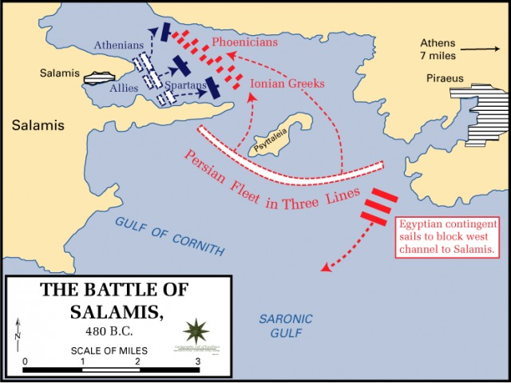
После поражение в битве при Саламине, Ксеркс отступил, оставив командовать войском полководца Мардония. И в 479 году до н.э., произошла последняя из более менее значимых битв в этой войне. А именно битва при Платеях.
Мардоний выбрал место для лагеря на берегу реки Асоп. Несколько дней ушло на возведение укреплений. А греческие объединённые войска выступили к лагерю персов на р. Асопе. Войска персов насчитывали около 120 тыс. человек, а армия греков насчитывала 38700 гоплитов и 69500 лёгковооружённых отрядов.
Боевые действия начались с удара персидской конницы. После долгого сражения грекам удалось откинуть персидскую конницу, при этом нанеся ей значительный урон. Успех в отражение атаки персов позволил грекам занять Платеи, более пригодные для ведения боевых действий. И 8 дней ни та, ни другая сторона не применяла боевых действий. Но Мардоний всё-таки решился использовать конницу, которая быстрыми манёврами захватывала продовольственные обозы греков. Греки же решили отступить. Узнав об этом, Мардоний ринулся в атаку на греков. Варварская часть Мардония устремилась без должного порядка. Но афинян встретили союзники Мардония из Центральной и Северной Греции. Таким образом, спартанцам пришлось вести боевые действия в одиночестве. Но персы не могли использовать кавалерию из-за непроходимости. И спартанцы ринулись фалангой на строй персов, а у персов не было шанса выстоять против фаланги греков. Но всё равно персы оказали серьёзное сопротивление грекам. Но когда греки убили Мардония, вся армия побежала, афиняне к тому времени обратили в бегство греков, примкнувших к Мардонию. Армия засела за укрепления, воздвигнутые Мардониям, но и там потерпела поражение и эта битва закончилась в пользу греков.
С этого времени могущество афинян быстро растёт. Победа при Микале уже открывает собой новый этап персидских войн — наступление Афин на Персию. Афиняне решили освободить все греческие города на Геллеспонте. Леотихид с пелопоннесцами вернулся на родину; афиняне вместе с ионийцами овладели Херсонесом Фракийским (на месте нынешнего Стамбула). Родос и соседние острова были заняты греками.
В 478 до н. э. пелопоннесский флот под начальством Павсания отнял у персов часть Кипра и Византий. Афиняне стали в глазах греков Востока спасителями от персов, а Спарта, отказавшаяся от распространения союза на прибрежные ионийские города, утратила популярность среди ионийцев. Кроме того, пелопоннесцы вообще вели уклончивую политику на море, да и нравы их были несимпатичны малоазийским грекам. Положение спартанского полководца Павсания среди недовольных ионийцев было тягостное, в особенности, когда он стал вести двусмысленные переговоры с Персией и надменно обращаться с союзниками. Его распоряжениям отказались повиноваться; командование было предложено афинянам (477 до н. э.). Спартанцы отозвали Павсания и свои корабли. Аристид и Кимон, сын Мильтиада, заняли первые места в новом союзе. Не противясь установлению афинской гегемонии на море, спартанцы не могли допустить, чтобы Афины приобрели влияние на материке. Афиняне, чтобы оградить себя от нападений, решили по совету Фемистокла обнести город крепкой стеной. Спартанцы протестовали против постройки «длинных стен», но творческий гений Фемистокла и его находчивость довели дело до конца и превратили Афины в сильную крепость.
Афинский союз, выделившийся из общего греческого союза для дальнейшей войны против персов, получил теперь определённую организацию; его казна помещалась на Делосе. К союзу примкнули все города, освобождённые от персидского ига, и, кроме того, Эвбея и западные Киклады. Началась энергичная очистка южного побережья Фракии от персов. Взятие Эйона Кимоном было началом длинного ряда завоеваний на фракийском берегу; покорены были также острова Скирос и Лемнос.
Персидский царь собрал флот из 200 триер и отправил его против Греции. Флот был уничтожен Кимоном при устье Евримедонта, в Памфилии, и в тот же день наголову было разбито сухопутное войско персов (470 до н. э.). К Делосскому союзу присоединилась часть Кипра, Ликия, Фаселис (греческая колония). Теперь союз представлял собой все острова Эгейского моря, все южное побережье Фракии и все побережье Азии от Босфора до Памфилии, насчитывая более 200 государств.
Персы были вытеснены из всех их позиций в Европе. Афиняне поддержали восстание Инара против персидской власти, затем восстание Амиртея в Египте, но их попытка утвердиться на Кипре и в Египте закончилась неудачей.
В 450 до н. э. — 449 до н. э. гг. Кимон снова выступил против персов, но в том же году он умер, оставив о себе память последнего великого вождя в греко-персидских войнах. Несмотря на двойную славную победу греков при Саламине, Афины должны были отказаться от наступательных действий против Персии, так как им предстояли трудные задачи внутри государства и уже началась роковая для Афин вражда со Спартой.

После всех этих битв был заключён Калиев мир, условия:
- Все греческие города получают автономное правление.
- Персидские сатрапы не имели права, находится на расстояние более трёхдневного пути от побережья.
- Ни один персидский военный корабль не должен плавать в водах между Фаселисом и Кианеями.
Эта война яркий пример в истории, когда побеждает не численность, а мужество и боевой порядок. Численное превосходство персов была очевидно, будет показано ниже, персы дрались беспорядочным строем и полагались только на численность и на конницу, а фаланга как раз была хороша против и конницы и численности чего стоит одна лишь битва при Фермопилах. Персы выиграли лишь из-за того, что предатель провёл персов через горную тропу и из-за этого они и победили в тот раз.

Заключение

Причин поражения персов много, но вот главные из них: 1. Греки отстаивали свою независимость и свободу, а персидская армия состояла из навербованных по принуждению воинов, который не были заинтересованы в победном исходе войны. 2. Греция в эти времена достигла относительно высокого уровня развития в экономической и социальной сферах, а Персидская империя насильно удерживала в своём составе многие племена и народности, тем самым она тормозила нормальное развитие их экономики.3. У греков было тяжёлое защитное вооружение (бронзовые шлемы, панцири, поножи, большие обитые медью щиты), которым почему-то не обзавелись персы. 4. Греки сражались боевыми порядками – фалангой, тогда как персы шли беспорядочной толпой.
Я всё же склоняюсь к первой причине больше и выделяю её главной. Так как высокий моральных дух это один из самых важных факторов победы, без него ваша армия которой вы командуете, может разбежаться при одном виде врага. Да и в истории много таких страниц, когда чувство долга перед страной помогало, выжить, например, при войне с Наполеоном. Ведь мы-то проигрывали по всем статьям, но нам помогла наша вера в Родину. То же самое было и у греков, только сильнее.
А если посмотреть со стороны захваченных персами стран и племён, то кому нужна из них эта война? Ведь никто не хотел умирать просто так. Поэтому то их и гнали под кнутами. Да и когда полководец умирал на поле боя, они тут же убегали, почему? Да потому что им это было не надо. Для них была милее всего свобода, ну или оставаться с жёнами и детьми.
Поэтому я считаю, что это главнейшая причина в победе греков.

Список литературы
- . Бадак А.Н.,. Войнич И.Е. и др. История Древнего мира. Древний Восток. – Мн.: Харвест, 1998 – 800с.
- Бадак А. Н., Войнич И.Е. и др. История Древнего мира. Древняя Греция– Мн.: Харвест, 1998 – 800с.
- Великие империи мира – сост.: Ю. А. Матюхина, Т. Б. Царева – М.: РИПОЛ классик, 2011 – 448с.
- Шауб И., Андерсен В. Греко-персидские войны – М.:Яуза : Эксмо, 2009

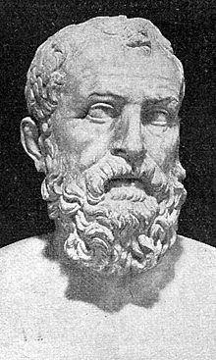
Приложение

Соло́н — афинский политический деятель и социальный реформатор, поэт, один из «семи мудрецов» Древней Греции.
Мильтиа́д — афинский полководец, сын Кимона Старшего (который был сводным братом Мильтиада Старшего) отец Кимона Младшего (от фракийки). Владел Фракийским Херсонесом после смерти своего брата Стесагора, откуда 494 до н. э. изгнан персами, 490 до н. э. разбил персов при Марафоне, умер 489 до н. э. в темнице, не будучи в состоянии заплатить денежный штраф за неудачную осаду Пароса.

Фемисто́кл (537 до н. э. — 459 до н. э.) — афинский государственный деятель и полководец периода греко-персидских войн (500—449 гг. до н. э.).

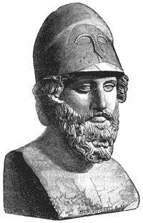

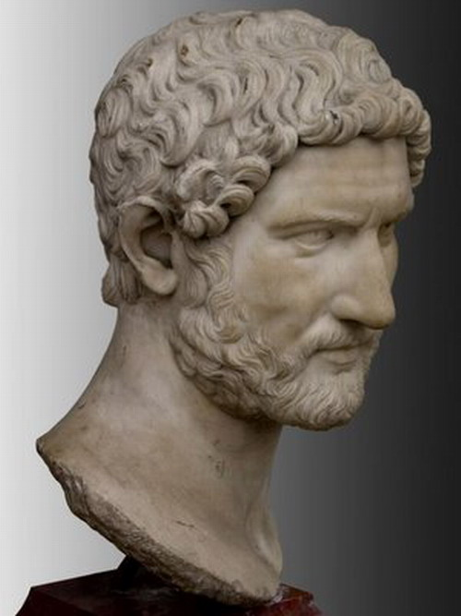
(Фемистокл)

Писистрат, сын Гиппократа— афинский тиран в 560—527 до н. э. Принадлежал к знатному роду Писистратидов, возводившему себя к Нестору, царю Пилоса, участнику Троянской войны, и его сыну Писистрату. Мать Писистрата была двоюродной сестрой матери Солона.
(Писистрат)

